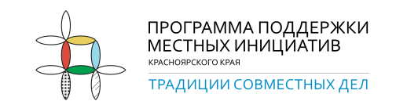

Уважаемые жители Прихолмского сельсовета!

У нас с вами вновь появилась возможность решить одну из проблем нашей территории, выбрать вместе, что мы можем сделать в этом году!

Для этого нужно принять участие в конкурсе на предоставление межбюджетного трансферта из бюджета региона в рамках Программы поддержки местных инициатив.

Выиграв в конкурсе, из средств краевого бюджета мы можем получить до 2000000 рублей! Но для этого нам необходима ваша поддержка!

В период с 01.10.2024 г. по 10.10.2024г. будет проведен опрос среди населения п. Прихолмье, в опросном листе будут представлены инициативные проекты планируемые к реализации в 2025 г.:

- Благоустройство центральной площади;

- 2 этап благоустройство парка отдыха;

- Уличная сцена около ДК;

- Иное.

Участие в конкурсе предполагает (помимо денег из краевого бюджета) наше с вами софинансирование: вклад жителей не менее 3% от стоимости проекта, вклад местной администрации не менее 5% от стоимости проекта, иные источники (бизнес) – 7% от стоимости проекта.

Убедительная просьба поддержать участие в проекте, ведь благодаря программе поддержки местных инициатив (ППМИ),на территории Прихолмского сельсовета благоустроено:

- Аллея Славы в п. Прихолмье (2018г.);

- Ограждение кладбища в п. Прихолмье (2019г.);

- Ремонт уличного освещения в п.Прихолмье (2020г.);

- Благоустройство парка отдыха в п. Прихолмье (2023г.);

- Благоустройство детской площадки в п.Притубинский (2024г.).